МИНИСТЕРСТВО ОБРАЗОВАНИЯ И НАУКИ РОССИЙСКОЙ ФЕДЕРАЦИИ
Федеральное государственное автономное образовательное учреждение
высшего образования
«Новосибирский национальный исследовательский государственный университет»
(Новосибирский государственный университет, НГУ)
Структурное подразделение Новосибирского государственного университета – Высший колледж информатики Университета (ВКИ НГУ)
КАФЕДРА ИНФОРМАТИКИ

Разработка веб-приложения для взаимодействия с конечно-элементным расчётным модулем “Pioner” на примере задачи простого сдвига
Квалификация программист

Руководитель  к.ф.-м.н., с.н.с. ИГиЛ СО РАН | Ларичкин А.Ю.  «___»___________2024 г.
Студент 4 курса  гр. 007а1 | Шонхоров К.О.  «____»__________2024 г.

Новосибирск
2024

СОДЕРЖАНИЕ
ПЕРЕЧЕНЬ СОКРАЩЕНИЙ, УСЛОВНЫХ ОБОЗНАЧЕНИЙ И ТЕРМИНОВ 4
ВВЕДЕНИЕ 5
1 ПОСТАНОВКА ЗАДАЧИ ВКР 6
1.1 Бизнес-требования 7
1.2 Пользовательские требования 7
1.3 Системные требования 8
1.4 Требования к графическому пользовательскому интерфейсу 8
1.5 План-график выполнения ВКР 9
2 АНАЛИЗ ТРЕБОВАНИЙ И ОПРЕДЕЛЕНИЕ СПЕЦИФИКАЦИЙ 10
2.1 Описание предметной области задачи ВКР 10
2.1.1 Информационные объекты предметной области и взаимосвязи между ними 10
2.1.2 Информационные и функциональные потребности пользователей разрабатываемой ПС (ПМ) 11
2.1.3 Методы работы с информационными объектами предметной области 12
2.1.3.1 Используемые математические модели 12
2.1.3.2 Применяемые программные технологии, основанные на математических моделях 12
2.1.4 Обзор существующих программных реализаций решения задачи 13
2.1.5 Концептуальное обоснование разработки 13
2.2 Классы и характеристики пользователей 13
2.3 Функциональные требования 14
2.3.1 Определение функциональных возможностей ПС (ПМ) 14
2.3.2 Описание прецедентов 14
2.4 Нефункциональные требования 15
3 ВЫБОР ПРОГРАММНЫХ СРЕД И СРЕДСТВ РАЗРАБОТКИ 17
3.1 Сравнительный анализ имеющихся возможностей по выбору средств разработки 17
3.2 Характеристика выбранных программных сред и средств 17
4 АЛГОРИТМ РЕШЕНИЯ ПОСТАВЛЕННОЙ ЗАДАЧИ 18
4.1 Этапы реализации ПС (ПМ) 18
4.2 Пользовательский интерфейс ПС (ПМ) 18
4.2.1 Взаимодействие пользователей с ПС (ПМ) 18
4.2.2 Проектирование пользовательских сценариев 18
4.2.3 Определение операций пользователей 19
4.2.4 Составление функциональных блоков 19
4.2.5 Проектирование структуры экранов ПС (ПМ) и схемы навигации 20
4.2.6 Низкоуровневое проектирование 20
4.3 Входные, выходные и промежуточные данные 20
4.4 Разработка базы данных, реализуемой в рамках ПС (ПМ) 21
4.5 Алгоритмы реализации используемых математических моделей 22
4.6 Алгоритмы использования применяемых программных технологий 23
4.7 Архитектура и схема функционирования ПС (ПМ) 23
5 ТЕСТИРОВАНИЕ И ОПТИМИЗАЦИЯ 25
5.1 План тестирования 25
5.2 Результаты тестирования 25
5.3 Оптимизация ПС (ПМ) 25
6 РУКОВОДСТВО ПОЛЬЗОВАТЕЛЯ 26
ЗАКЛЮЧЕНИЕ 27
СПИСОК ИСПОЛЬЗУЕМЫХ ИСТОЧНИКОВ 29
ПРИЛОЖЕНИЯ 30
Приложение А 30
Приложение Б 30
Приложение В 30
Приложение Г 30
Приложение Д 30
Приложение Е 31

ПЕРЕЧЕНЬ СОКРАЩЕНИЙ, УСЛОВНЫХ ОБОЗНАЧЕНИЙ И ТЕРМИНОВ

Принятые в пояснительной записке малораспространенные сокращения, условные обозначения, формулы, символы, единицы и специфические термины приведены ниже в данном разделе. Значение описанных сокращений и их терминов непосредственно относятся к выбранной предметной области. Этот перечень представляет лишь небольшую часть из всех сокращений и терминов, используемых в работе.

Метод конечных элементов (МКЭ) – это численный метод решения дифференциальных уравнений с частными производными, а также интегральных уравнений, возникающих при решении задач прикладной физики.

Расчётный модуль (РМ) – Данный термин может иметь различные значения в зависимости от контекста. В контексте научных исследований "расчётный модуль" относится к части программы или оборудования, выполняющего сложные математические или физические расчеты.

Конечно-элементный расчётный модуль (КЭРМ) – система нелинейного конечно-элементного анализа позволяющая проводить математическое моделирование деформирования тел при воздействии различных силовых факторов (усилия, динамические нагрузки, температурное воздействие и т.д.).

Информационная система (ИС) – система обработки информации совместно с соответствующими организационными ресурсами (человеческими, техническими, финансовыми и т. д.), которая обеспечивает и распространяет информацию. Понимание информационной системы подразумевает, что её неотъемлемыми компонентами являются данные, техническое и программное обеспечение, а также персонал и организационное обеспечение.

JavaScript Object Notation (JSON) – текстовый формат обмена данными, основанный на JavaScript. Как и многие другие текстовые форматы, JSON легко читается людьми. Формат считается независимым от языка и может использоваться практически с любым языком программирования.

Удалённый вызов процедур (иногда вызов удалённых процедур; RPC от англ. remote procedure call) – класс технологий, позволяющих программам вызывать функции или процедуры в другом адресном пространстве (на удалённых узлах, либо в независимой сторонней системе на том же узле).

Application programming interface (API) – программный интерфейс, то есть описание способов взаимодействия одной компьютерной программы с другими.

ВВЕДЕНИЕ

Лаборатория статической прочности, расположенная в институте гидродинамики имени М. А. Лаврентьева, в целях проведения и изучения научных работ ежедневно используют собственно спроектированный КЭРМ “Pioner” для проведения различных серий расчёта по существующим данным исследуемого объекта. Данный РМ представляет из себя гибкий инструмент для проведения расчётных работ, но необходимость в случае изменения параметров расчёта к ручной настройке модуля является кране время затратным и трудоёмким процессом. Не имея удобного инструмента для настройки модуля, возникают неудобства с его использованием в рабочей среде, что снижает эффективность выполнения научных работ для сотрудников лаборатории и института в целом.

На сегодняшний день нет частичного или полного решения общей проблемы данной тематики выпускной квалификационной работы. Это связано с уникальностью проблемы, обоснованной в узконаправленной предметной области и в использовании непубличных единичных авторских технологий. Эти же причины являются следствием отсутствия готовых решений или их наработок по выбранной тематике, что выделяет данную работу среди остальных и придаёт новизну предложенной темы разработки выпускной квалификационной работы.

Целью данной квалификационной работы является анализ проблемы с последующим проектированием готового решения, реализация решения в виде готового программного продукта, тестирование и последующее внедрение продукта в функциональную предметную область с возможностью дальнейшего сопровождения.

Исходя из целей данной работы можно выразить комплекс задач, которые необходимо решить и реализовать в процессе проектирования готового программного продукта. Следующее перечисление выносит все поставленные задачи данной работы в нумерованный список, где номер каждой задачи означает последовательность в котором необходимо решать каждую задачу:
- Ознакомление с предметной областью.
- Анализ и выведение комплекса проблем, необходимых для решения поставленной задачи.
- Проектирование подробного плана по разработке программного решения.
- Изучение сопровождающей документации по используемым технологиям и их методологиям.
- Разработка минимально жизнеспособного продукта (англ. Minimum viable product, MVP) для формирования плана дальнейшего развития продукта.
- Тестирование продукта и дальнейшее приведение его в полностью функциональное готовое программное решение.
- Составление всей необходимой сопровождающей документации к разрабатываемому продукту и окончательное тестирование всего продукта.
- Внедрение продукта в функционирующую предметную область и анализ его работоспособности в целевой среде.
- Дальнейшее сопровождение программного продукта.

Выбранный материал для исследования основывается на существующей в действительности необходимости поиска готового решения для реального заказчика. Также данный материал исследования является уникальным благодаря охватываемому спектру изучаемых дисциплин и технологий, необходимых для решения поставленной задачи в выпускной квалификационной работе.

1 ПОСТАНОВКА ЗАДАЧИ ВКР

1.1 Бизнес-требования

Взаимодействие с РМ осуществляется напрямую научными сотрудниками и представителями обслуживающего персонала лаборатории. Настройка и дальнейшая работа модуля осуществляется на этапе формирования файла входных данных и инструкций. После составления данного файла, модуль начинает выполнять определённый ряд задач, определяемых возможными шаблонами входного файла. В зависимости от конфигурации входных данных и инструкций, модуль выполняет ту или иную задачу и возвращает определённо сформированный файл итоговых расчётов и значений.

Ручная настройка РМ для определённого вида задач является неудобным и требует немало времени. Для каждой задачи модуля существует необходимость составлять файл вводных данных и инструкций, отличных от предыдущих задач. Частая настройка модуля снижает рабочее время сотрудников и эффективность лаборатории в целом.

Также модуль способен работать только с малопонятными входными и выходными данными. Чтение выходных данных осуществляется в других программных средствах, что является менее удобным, чем прямой вывод всей необходимой информации непосредственно в веб-приложении.

Лаборатория статической прочности сможет упростить работу с РМ и сократить временные затраты для составления входных параметров только в том случае, если будет готовое программное решение.

Необходимо разработать функциональное веб-приложения для работы с КЭРМ. Готовое решение предоставит удобный инструмент для настройки и работы модуля.

1.2 Пользовательские требования

Готовое программное средство должно удовлетворять пользовательским требованиям и предоставлять функциональную возможность для решения определённых пользовательских задач. Программный продукт должен учитывать возможность работы нескольких видов пользователей и предоставлять определённые возможности клиенту в зависимости от его роли в системе. Для каждого типа пользователя составлен список задач, которые пользователь может выполнять с помощью продукта:

Научный сотрудник института.
- Возможность математического моделирования.
- Обработка экспериментальных данных.
- Просмотр и редактирование данных.
- Возможность формирования отчётов.
- Возможность создания архива данных.
- Возможность создания и редактирования исследований.
- Возможность проведения сравнительного анализа.
- Возможность настройки анализа РМ.

Представитель обслуживающего персонала.
- Возможность математического моделирования.
- Возможность фиксации результатов в журнале экспериментов.
- Прикрепление электронных данных к существующему исследованию.
- Возможность сохранения результатов в базе данных исследований.
- Возможность настройки анализа РМ.

Преподаватели дирекции.
- Просмотр и редактирование данных.
- Возможность формирования отчётов.
- Возможность получения отчётов о ходе существующего исследования для премирования сотрудников.

Студенты и аспиранты.
- Возможность математического моделирования.
- Обработка экспериментальных данных.
- Просмотр данных существующих исследований.
- Возможность формирования отчётов.
- Возможность получения доступа к данным исследования и входным данным.
- Возможность настройки анализа РМ.
- Возможность создания архива данных.

Готовое программное решение должно предоставлять каждому пользователю возможность работы с КЭРМ. Пользователям ИС будет предоставлен удобный инструмент для проведения научных и исследовательских работ с возможность сохранения, анализа, просмотра и редактирования результатов работ и предоставления доступа к личным исследованиям для других пользователей системы.

Программный продукт должен сопровождаться всей необходимой документацией. Также необходимо иметь возможность долгосрочного сопровождения программного продукта.

1.3 Системные требования

Программное средство является частью сложной ИС имеющую микросервисную архитектуру. Благодаря взаимодействию отдельных модулей разных функциональных частей система может быть масштабируемой и проста в сопровождении.

При разработке иерархической схемы системы основным является принцип функционального разбиения. Система разбивается на подсистемы по функциональному признаку. При этом достаточно удобным оказывается использование принципа совмещения функциональной и организационной структур.

В данном случае ИС разделяется на два разноуровневых функциональных блока. Первый блок представляет из себя набор низкоуровневых программных средств для осуществления связи между клиентом и сервером. Он имеет различные представления графических интерфейсов в зависимости от типа устройств и предоставляет клиентам инструмент для взаимодействия с высокоуровневой архитектурой системы.

Второй блок в свою очередь разделяется на три высокоуровневых функциональных модуля, который включает в себя централизованную базу данных, системный интерфейс для вызова удалённых процедур и модуль-адаптер, который устанавливает связь между внешними и внутренними подсистемами.

Разрабатываемое в рамках квалификационной работы программное средство является реализацией взаимодействия одного из нескольких внешних модулей с внутренней программной структурой ИС.

1.4 Требования к графическому пользовательскому интерфейсу

Требования к графическому пользовательскому интерфейсу описывают совокупность средств и методов, при помощи которых пользователь взаимодействует с разрабатываемым программным средством.

Требования к пользовательскому интерфейсу могут быть разбиты на две группы:
- требования к внешнему виду пользовательского интерфейса;
- требования по доступу к функциональности системы при помощи пользовательского интерфейса.

Внешний вид пользовательского интерфейса должен быть гармонично спланирован и не вызывать отталкивающего эффекта. Элементы веб-приложения не должны быть расположены возле других элементов, которые относятся к разным несоответствующим функциональным группам

Элементы интерфейса не должны находиться поверх других элементов и перекрывать их. Каждый элемент должен иметь вокруг себя небольшое свободное пространство, чтобы элементы веб-приложения не слипались друг с другом.

Цветовые тона следует использовать подходящие друг к другу. Не следует использовать много контрастных цветов. Цвета необходимо подбирать для каждого элементы так, чтобы сам элемент был читаемым и не перекрывался цветом заднего фона. Следует использовать одну цветовую палитру для внешнего оформления веб-приложения.

Доступ к функциональности системы при помощи пользовательского интерфейса необходимо разработать так, чтобы пользователи могли быстро ориентироваться внутри веб-приложения. Следует создавать функциональные группы для нескольких элементов интерфейса относящиеся к одной выполняемой задаче. Таким образом функциональность системы будет разбита на группы, которые содержат в себе все необходимые компоненты интерфейса для выполнения общей задачи. Элементы интерфейса должны быть расположены в зависимости от разработанного макета.

Пользовательский интерфейс можно разбить на определённые части компонентов, расположенных на экране. Ниже представлена реализованная абстрактная блочная схема пользовательского интерфейса (рисунок 1).

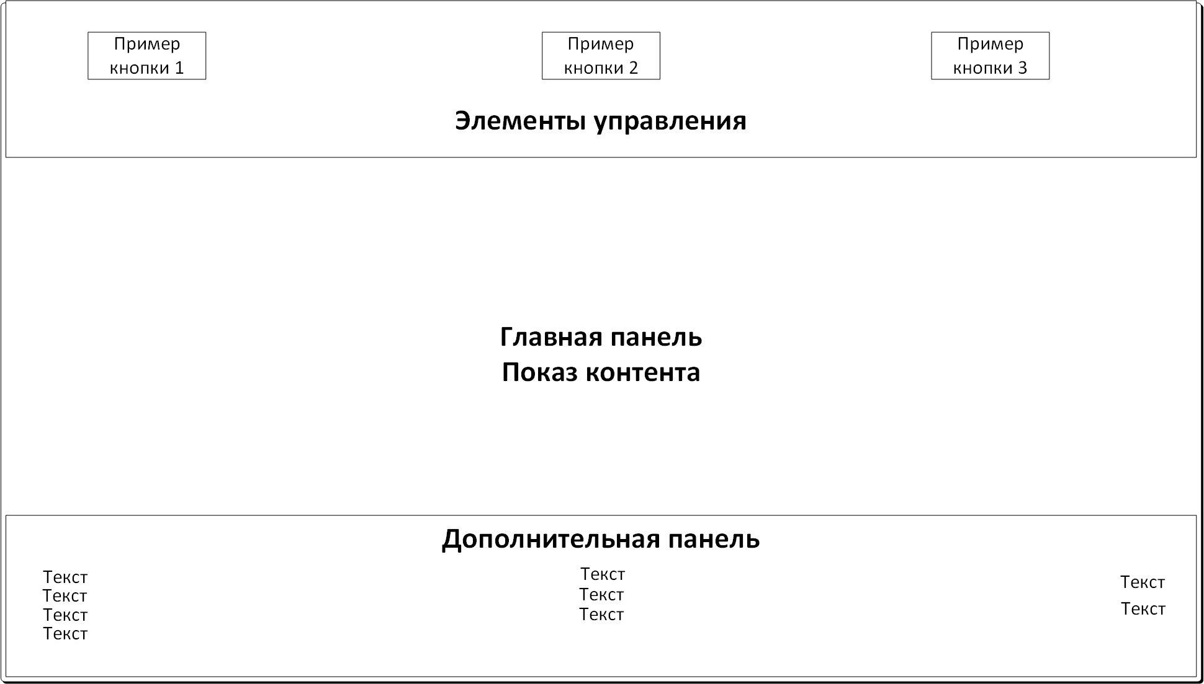

Рисунок 1 – Схема главной веб-страницы

Отталкиваясь от шаблона, находящиеся пользовательские элементы веб-страницы следует располагать в заранее подготовленных блоках. Примерное оформление веб-страницы на основе шаблона можно реализовать следующим образом (рисунок 2).

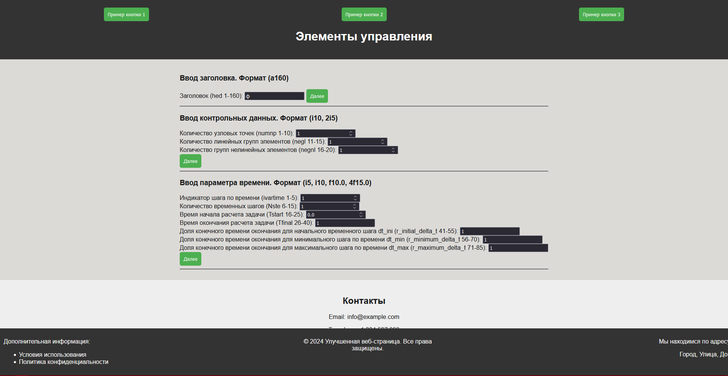

Рисунок 2 – Образец оформления веб-страницы

Имея определённые условия и шаблон расположения элементов веб-страницы, следует соблюдать предложенные правила по проектированию пользовательского интерфейса. В конечном результате необходимо реализовать предложенные стили в готовом решении.

1.5 План-график выполнения ВКР

В данном разделе приведён общий список работ в рамках задачи квалификационной работы, начиная с анализа требований к разработке и заканчивая внедрением результата разработки в целевую среду. Составление контрольных точек проекта и календарного плана разработки (таблица 1) позволяет судить о степени приближения работ над проектом к завершению.

Таблица 1 – Календарный план-график
Период проведения работ | Описание проведённых работ
- – 31.10.23 | - Ознакомление с предметной областью.  - Анализ и выведение комплекса проблем, необходимых для решения поставленной задачи.  - Планирование графика и формата для проведения совместных работ.
01.11.23 – 30.11.23 | - Проектирование поверхностного плана по разработке программного решения.  - Изучение сопровождающей документации по используемым технологиям и их методологиям.  - Составление технической документации к разрабатываемому продукту.
01.12.23 – 07.01.24 | - Выведение подробного плана по разработке программного решения.  - Написание необходимой документации на текущий период работ.  - Структуризация задач по типу важности и срокам выполнения.
- – 04.02.24 | - Разработка рабочего прототипа для формирования плана дальнейшего развития продукта.  - Проведение раннего тестирования и расширение функциональных возможностей программного средства.
05.02.24 – 01.04.24 | - Составление полной сопровождающей документации к разрабатываемому продукту.  - Дальнейшая полная разработка программного средства.  - Анализ выполненных работ и корректировка текущего плана разработки.
02.04.24 – 14.04.24 | - Тестирование программного продукта на текущем этапе разработки.  - Проверка сопровождающей документации и исправление замечаний.  - Итоговый анализ текущего состояния этапа разработки.  - 4. Составление демонстрационного материала для доклада.
15.04.24 – 13.05.24 | - Внедрение программного продукта в целевую среду.  - Тестирование продукта в рабочей среде и внесение корректирующих поправок.  - Окончательное составление документации.  - Закрытие рабочего план.

По итогу проведения работ по разработке программного продукта, согласно предоставленному плану-графику, все требуемые параметры заказчика должны быть реализованы и соответствовать предложенным нормам. Также все контрольные точки проведённых работ должны соответствовать предложенному плану.

2 АНАЛИЗ ТРЕБОВАНИЙ И ОПРЕДЕЛЕНИЕ СПЕЦИФИКАЦИЙ

2.1 Описание предметной области задачи ВКР

Для лаборатории статической прочности расположенной в институте гидродинамики необходимо разработать веб-приложение, которое предназначено для персонала лаборатории и некоторых учебных групп института.

В лаборатории используют КЭРМ для проведение определённых математических моделирований деформирования тел при воздействии различных силовых факторов. Модуль использует численный метод решения дифференциальных уравнений с частными производными, а также интегральных уравнений и используется для решения задач механики твёрдого деформируемого тела.

Сам РМ представляет из себя исполняемый файл формата “.exe” и не имеет графического интерфейса для работы с ним. Вся работа модуля происходит автономно, то есть без участия контролирующего лица.

Для настройки модуля используют строго структурированный текстовый файл формата “.txt” содержащего входные данные и инструкции для исполняемого файла. После исполнения модуля, генерируются выходные данные, основанные на результатах проведённых расчётов. Большинство выходных данных представлены в виде таких же строго структурированных файлов, разбитых на определённые группы.

Входные данные по умолчанию записаны в главном файле “input.txt”, и в зависимости от содержания этого файла генерируются определённые выходные данные. Также главный файл может сопровождаться другим файлом “prestress_input.txt”, который также является файлом входных данных для РМ. Но за исключением, сопровождающий файл используется только в том случае, если входные параметры главного файла явно задают модулю задачу использовать этот файл. В иных случаях сопровождающий файл либо не требуется, либо не берётся в учёт РМ.

Файлы входных данных заполняются вручную научным сотрудником, и выходные данные обрабатываются им же. Для графического представления полученных результатов используют сторонние программные средства.

Таким образом, текущий метод работы с КЭРМ вызывает множество неудобств и фактически является непригодным. Нужно учитывать множество нюансов РМ и иметь определённый опыт по работе с модулем, иначе возникновение ошибок значительно возрастает. К тому же при каждой отличной друг от друга задачи необходимо вручную настроить модуль специально под текущую ситуацию, что требует значительных временных затрат.

2.1.1 Информационные объекты предметной области и взаимосвязи между ними

Информационный объект – класс, построенный на основе обобщения различных объектов, процессов и моделей, связанных с информационными описаниями, процессами и технологиями, и отношений между ними.

Как сущность информационные объекты можно рассматривать как класс, и как множество, и как сложную систему. В данном случае можно охарактеризовать следующие информационные объекты, взаимодействующие между собой:
- Исполнительный уровень. В данном уровне происходит непосредственно сам процесс выполнения математического моделирования с помощью РМ. Объекты этого уровня: файлы входных данных, исполнительная программная часть, группы выходных сгенерированных данных.
- Программный интерфейс. Данный информационный объект осуществляет взаимосвязь между исполнительным уровнем с внутренней архитектурой ИС. Также объект предоставляет универсальный метод работы с клиентскими приложениями вне зависимости от типа устройства и операционной системы. Включает в себя программную реализацию JSON-RPC и API серверов.
- Системный объект. Реализует главную управляющую информационную технологию и обеспечивает взаимосвязь и работоспособность между всеми элементами ИС. Представляет систему сложных программ для управления отдельными компонентами и инструмент для безопасной передачи информационных ресурсов внутри ИС.
- Объект баз данных. Главная задача объекта – сбор, безопасное хранение и передача данных внутри ИС. Содержит структурированные данные, разбитых по определённым параметрам, которые обеспечивают быстрый доступ к информационным ресурсам и их безопасное хранение.
- Клиентские информационные продукты. Объект рассматривается как множество программных продуктов с идентичными действиями и процессами. Объект представляет программные средства для возможности взаимодействия конечных пользователей с ИС. Вне зависимости от типа программного средства, функционал и внутренние процессы нацелены на исполнение одной общей задачи.

Совокупность различных информационных объектов, правил их описания и использования образует множество информационных объектов в сфере предметной области. Такая совокупность непосредственно разделяет ИС и позволяет абстрагироваться от конкретного внутреннего строения каждого отдельного модуля.

2.1.2 Информационные и функциональные потребности пользователей разрабатываемой ПС (ПМ)

Программное средство должно удовлетворять всем информационным и функциональным требованиям пользователей. Ниже представлено подробное описание задач, которые будут решаться пользователями с применением разрабатываемой системы.

Функциональные требования к ИС:
- ИС предоставляет возможность авторизации, регистрации пользователя в системе и управление его личными данными аккаунта.
- Для определённых типов пользователей ИС предоставляет возможность формирования отчётов в виде документов о текущих исследованиях и сохранение их в системе или на личном устройстве.
- Немаловажным требованием является возможность работы сотрудников в режиме исследований. Научные сотрудники могут создавать личные исследования или состоять в других исследованиях, которые им предоставили другие пользователи ИС. Пользователи могут просматривать существующие исследования, редактировать их или сохранять исследования в системе. Также возможна локальная копия исследований в удобном для сотрудника формате.
- Главной задачей ИС является предоставление пользователям удобного инструмента для работы с КЭРМ. Сотрудники могут взаимодействовать с модулем благодаря удобному интерфейсу. Настройка РМ, проведение серий расчётов, обработка и анализ данных – все эти задачи выполняются в программном средстве, не вызывая каких-либо сложностей. Также полученные результаты можно сохранить в системе и поделиться с другими пользователями исследования.

Информационные потребности:
- Программное средство должно упростить работу с вводом строго структурированных данных в РМ. Вместо настройки текстовых файлов вручную (рисунок 1.1), пользователям предоставляется инструмент для удобного заполнения всех ключевых данных, необходимых для проведения математического моделирования (рисунок 1.2).
- Вывод сгенерированных данных РМ (рисунок 2.1) осуществляется напрямую в программном средстве, не используя сторонние программы. Данные представлены в виде определённых графиков и других визуальных методов, свойственных определённым данным (рисунок 2.2). Таким образом, программное средство позволяет проводить анализ полученных результатов непосредственно внутри себя.
- Обработкой исходных данных РМ осуществляется самим модулем. Пользователь лишь получает результат вычислений и не взаимодействует с модулем напрямую. Это позволяет избежать необходимость иметь определённые знания для работы с РМ.

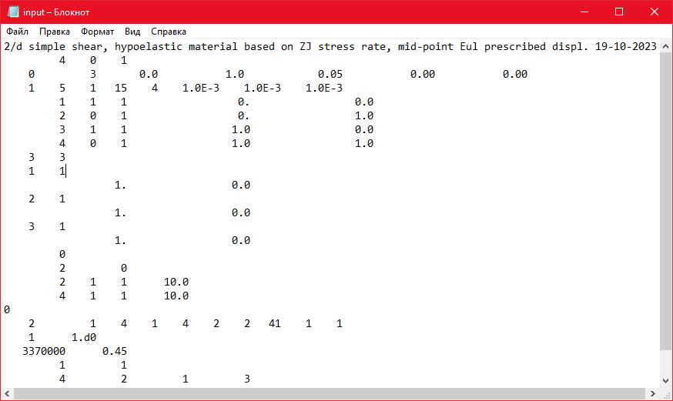

Рисунок 1.1 – Пример файла входных данных

Рисунок 1.2 – Страница для ввода данных в РМ

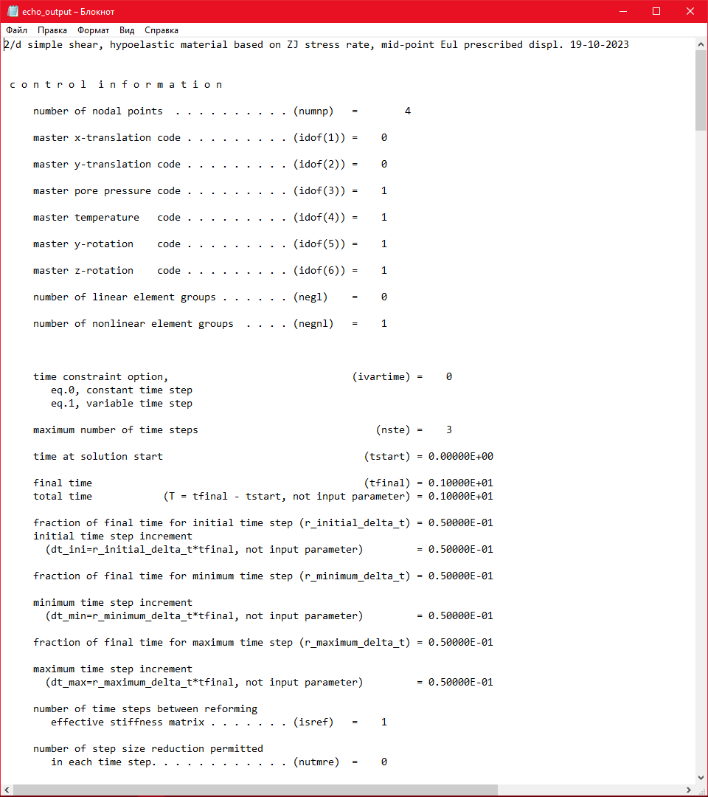

Рисунок 2.1 – Пример общего файла выходных данных

Рисунок 2.2 – Страница вывода полученных данных

Благодаря программному средству работа с КЭРМ упрощается и пропадает необходимость долгой настройки модуля, проверки входных и выходных данных и тщательного контроля работоспособности РМ.

2.1.3 Методы работы с информационными объектами предметной области

2.1.3.1 Используемые математические модели

На входе в программу указывается число шагов нагружения по времени, данные геометрии сетки, условия на границе рассматриваемого тела, свойства материалов, список конечных элементов и номеров узлов, из которых они состоят. Текущая версия программы позволяет решать задачи плоской деформации, то есть двумерные задачи.

Далее производится численное решение уравнения равновесия с учетом больших поворотов и деформаций, а также граничных условий

(1)

$L={\dot{F}}^{}⋅F^{-1}=∇v=∇\dot{x}$; (2)

$d=\frac{1}{2}\left(L^{T}+L\right)$; (3)

$w=\frac{1}{2}\left(L-L^{T}\right)$; (4)

$σ^{ZJ}= λ trd I + 2μ d, σ=σ^{0} при t_{0}$; (5)

(6)

Где $σ^{ZJ}$ - производная Зарембы-Яуманна тензора напряжений Коши; J=det(F) – относительное изменение объема; d – тензор скорости полной деформации; L – тензор градиента скорости; $F≡\frac{∂x}{∂X}$ – тензор градиента деформации; $v$ – скорость частицы тела в актуальной конфигурации; x и X – радиус-векторы частицы тела в актуальной и отсчетной конфигурациях соответственно; λ=Eν/(1-2ν)/(1+ν), μ= E/2/(ν+1) – параметры Ламе, E – модуль Юнга, ν – коэффициент Пуассона; $C^{E}$– тензор 4–ранга упругих постоянных. [С.Н. Коробейников Нелинейное деформирование твердых тел. Изд-во СО РАН. 2000. 200 с.].

Уравнения равновесия записываются в скоростях тензоров напряжений в интегральной форме. Далее проводится поиск решения, доставляющего минимум вариации функционала $δΦ=0$, где

(7)

Здесь V – объем тела в актуальной конфигурации; S_{T} – часть поверхности тела, к которой приложены силовые граничные условия; S_{u} – часть поверхности тела, где приложены кинематические граничные условия; $\dot{t}*$ – скорость усилий на S_{T}; $v*$ – скорость частиц тела на S_{u}.

После решения задачи РМ формирует выходные данные с напряжениями в точках гауссова интегрирования элементов и перемещениями в узлах. По полученным данным можно построить как зависимость рассматриваемых величин от времени, так и нанести градиент цветов распределения напряжений и перемещений в элементах.

2.1.3.2 Применяемые программные технологии, основанные на математических моделях

В процессе разработки программного средства не использовались программные технологии, основанных на описанных математических моделях. Исключением является сам КЭРМ, так как эта программная технология была разработана специально под задачи математического моделирования и не выступает в качестве используемого инструмента для проектирования готовой ИС, удовлетворяющих требованиям заказчика.

Разрабатываемое программное средство предназначено для упрощения работы математической программной технологии. В данном контексте РМ, то есть программная технология, рассматривается как главный объект, над которым непосредственно ведётся работа.

Для визуализации полученных данных РМ используется сторонняя библиотека “Bokeh”, написанная и предназначенная для языка программирования Python. Данная программная технология не относится напрямую к описанным математическим моделям, скорее к общим инструментам, которые используются в ходе представления различных данных в виде диаграмм, графиков, таблиц и других подобных типах. Технология является взаимозаменяемой и конкретный инструмент может не использоваться в программном средстве, а быть заменён на другую подходящую технологию.

2.1.4 Обзор существующих программных реализаций решения задачи

Разрабатываемое программное средство относится к списку индивидуальных решений для определённой предметной области. РМ является собственно спроектированной технологией и используется в узконаправленной предметной среде.

РМ представляют группу программных технологий, объединённых общими признаками, действиями и процессами. Для них характерно использовать определённые математические модели для проведения требуемых вычислительных анализов входных данных. Также общим признаком является предоставление обработанных данных. В зависимости от конкретных требований предметной области разрабатываются программные технологии, удовлетворяющие поставленным условиям.

В связи с характерной индивидуальностью предметной области, на сегодняшний день нет частичных или полных аналогов программных средств, направленных на решение поставленной задачи. Существуют похожие программные средства, которые были разработаны специально под определённые параметры своей предметной области. Такие решения похожи между собой, но отличаются главными используемыми технологиями, методами работы внутри, входными и выходными данными.

Ниже представлено программное средство, используемое для своего спектра вычислительных задач, а именно – возможность осуществлять математическое моделирование распространённых физических явлений. Оно не является подходящим для данной предметной области, но полностью реализует поставленные требования в других предметных областях.

T-FLEX Анализ – это среда конечно-элементных расчётов. Все расчёты ведутся с применением метода конечных элементов (МКЭ). При этом между трёхмерной моделью изделия и расчётной конечно-элементной моделью поддерживается ассоциативная связь. Параметрические изменения исходной твердотельной модели автоматически переносятся на сеточную конечно-элементную модель. Также данный КЭРМ имеет модули теплового анализа (рисунок 1).

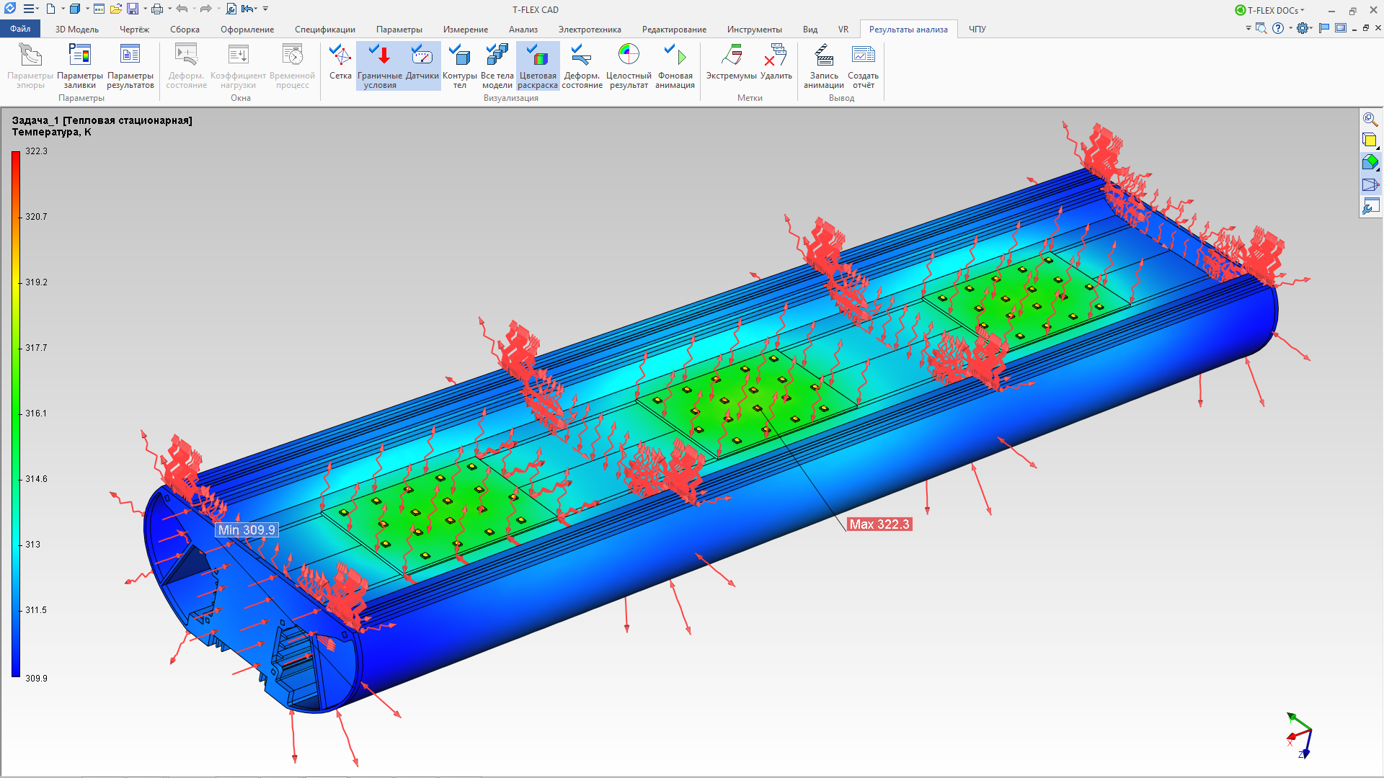

Рисунок 1 – Модуль теплового анализа КЭРМ

Приведённый аналог также способен генерировать сеточную модель и предусматривает создание конечно-элементной сетки, отражающей геометрию изделия и наложения граничных условий, определяющих физическую задачу, подлежащую решению (рисунок 2).

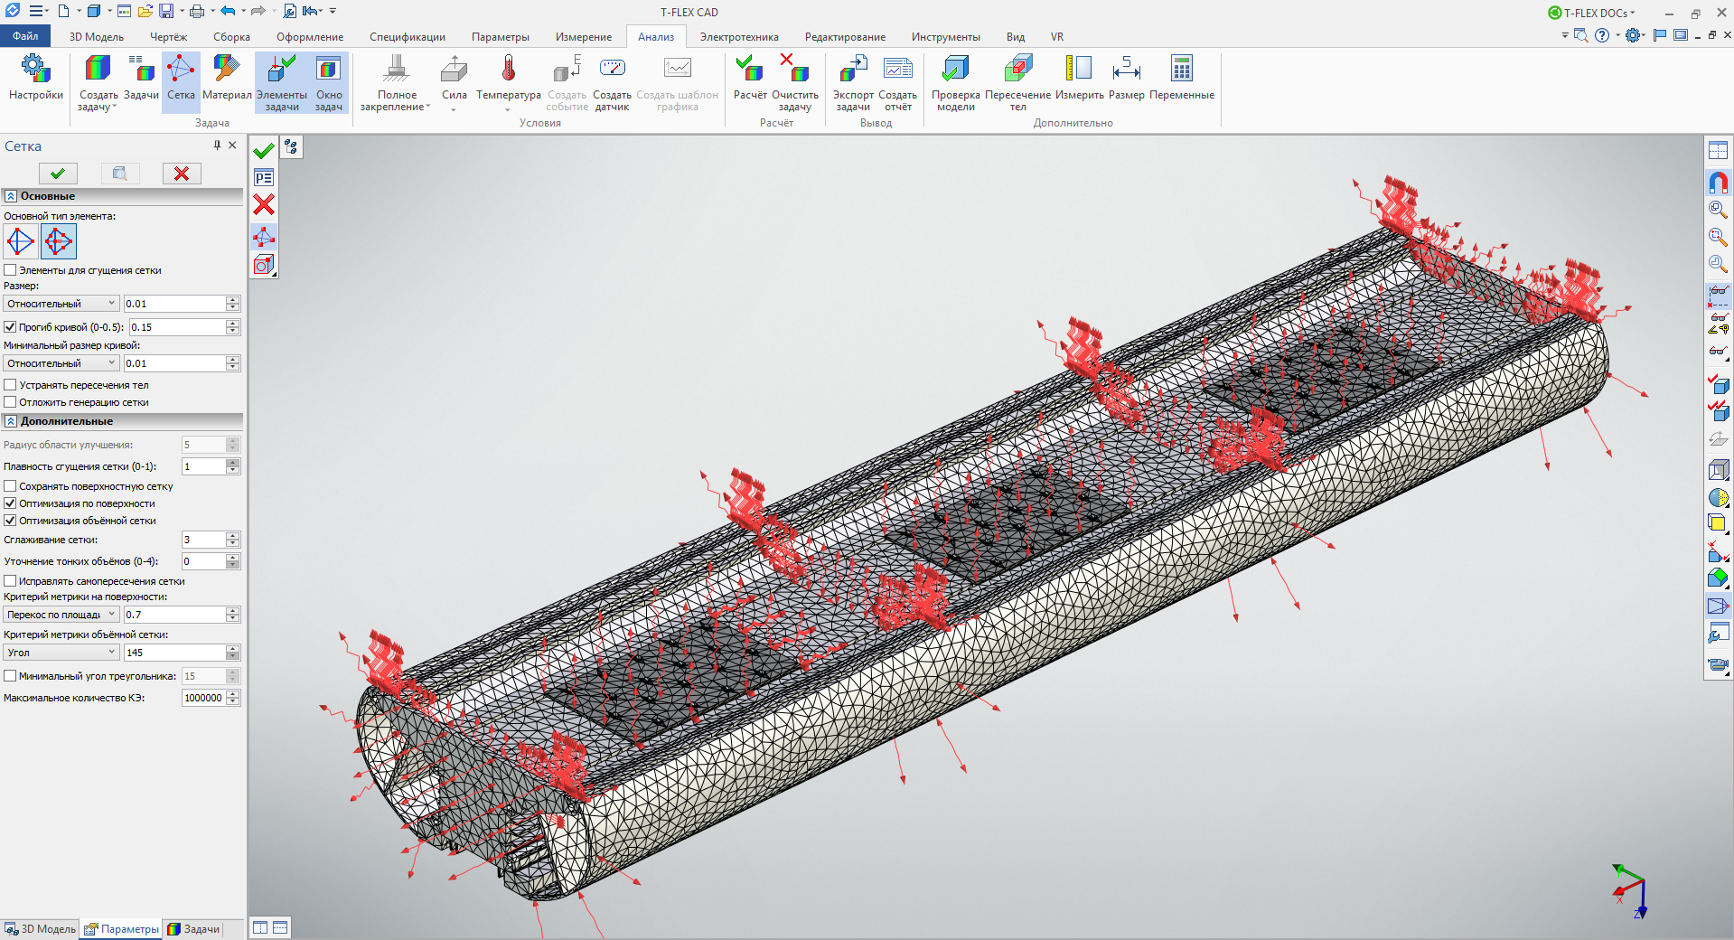

Рисунок 2 – Сетка тетраэдральной конечно-элементной модели.

Данное программное решение позволяет проводить все необходимые математические модели, но в ней имеются существенные минусы, которые не позволяют использовать данный КЭРМ в рабочей среде:
- КЭРМ использует отличный от представленной математической модели способ проведения вычислительных работ.
- Программное решение не является ИС и не способно обеспечить все функциональные требования заказчика.
- КЭРМ имеет огромный функционал и множество инструментов для проведения моделирования, из-за чего является крайне требовательным к аппаратному составляющему.
- Программное средство ориентировано только под персональные компьютеры.
- Программное средство распространяется только в коммерческих целях и не имеет открытый доступ для бесплатного пользования.
- В случае изменения внутренней политики организации, предоставляющей доступ к КЭРМ, дальнейшее использование программного средства может быть затруднено или полностью заблокировано.

Проведя сравнительный анализ тождественных КЭРМ, можно сделать вывод, что степень новизны разрабатываемого в рамках квалификационной работы программного средства обладает новизной несмотря на то, что существуют похожие, но не подходящие программные средства.

2.1.5 Концептуальное обоснование разработки

Обоснование необходимости разработки программного средства основано на тщательном изучении существующей в предметной области проблемы, и на некой концепции, содержащей оригинальный замысел её решения и не использованную ранее идею.

Первостепенной задачей темы квалификационной работы является разработка веб-приложения для КЭРМ “Pioner”. Решение должно предоставлять удобный инструмент для работы и настройки модуля. Помимо работы с модулем, программное средство предоставляет возможность каждому пользователю ИС создавать и проводить исследовательские работы.

Необходимость в разработке заключается в том, что на данной момент работа с КЭРМ осуществляется напрямую через файлы входных данных и инструкций. Такой метод имеет определённые сложности и неудобства. К примеру, заполнение файлов входных параметров осуществляется вручную сотрудником института, а вывод полученных в ходе расчёта данных представляется в виде отдельных групп файлов. Такие типы данных являются нечитаемыми и строго структурированными.

Разрабатываемое программное средство является частью сложной ИС и использует идею свободной расширяемости. Это означает, что программное средство состоит из разных микросервисных систем, взаимодействующих между собой. Это позволяет иметь возможность расширять функционал ИС, добавляя новые разработанные программные блоки.

2.2 Классы и характеристики пользователей
Потенциальными пользователями приложения являются научные сотрудники института, представители обслуживающего персонала, преподаватели дирекции и обучающиеся студенты. Примерные профили названных категорий пользователей представлены в виде вложенного списка:

- Научные сотрудники института

  - Социальные характеристики: Мужчины, женщины. Любой возраст. Русскоязычные. Средний уровень владения компьютером.

  - Мотивационно-целевая среда: Точные вычисления системы, информативность, наполненность. Материалы высокого качества. Гибко настраиваемые инструменты. Мотивация к обучению – высокая.

  - Навыки и умения: Должны иметь продвинутые навыки работы с компьютером. Уметь работать со специальным программным обеспечением. Обладать научной базой знаний для работы с программным средством.

  - Требования к ПО ИС: Понятный интерфейс, информативность, бесплатный доступ, гибкость инструментов, удобный поиск, архивация данных.

  - Задачи пользователя: Математическое моделирование, обработка экспериментальных данных, формирование отчётов, просмотр и редактирование данных, создание архива данных.

  - Рабочая среда: Стандартизированные персональные компьютеры, доступ к интернету, специальное программное обеспечение.

- Представители обслуживающего персонала

  - Социальные характеристики: Мужчины, женщины. Любой возраст. Русскоязычные. Низкий уровень владения компьютером.

  - Мотивационно-целевая среда: Информативность, наполненность. Мотивация к обучению – низкая.

  - Навыки и умения: Должны иметь продвинутые навыки работы с компьютером.

  - Требования к ПО ИС: Понятный интерфейс, бесплатный доступ. Доступ к данным

  - Задачи пользователя: Просмотр и редактирование данных. Загрузка данных на сервер.

  - Рабочая среда: Стандартизированные персональные компьютеры, доступ к интернету.

- Преподаватели дирекции

  - Социальные характеристики: Мужчины, женщины. Любой возраст. Русскоязычные. Низкий уровень владения компьютером.

  - Мотивационно-целевая среда: Информативность, наполненность. Материалы высокого качества. Мотивация к обучению – низкая.

  - Навыки и умения: Должны иметь продвинутые навыки работы с компьютером.

  - Требования к ПО ИС: Понятный интерфейс, информативность, бесплатный доступ.

  - Задачи пользователя: Просмотр и редактирование данных. Формирование отчётов.

  - Рабочая среда: Стандартизированные персональные компьютеры, доступ к интернету.

- Проходящие практику студенты и аспиранты

  - Социальные характеристики: Мужчины, женщины. Любой возраст. Русскоязычные. Низкий уровень владения компьютером.

  - Мотивационно-целевая среда: Точные вычисления системы, информативность, наполненность. Мотивация к обучению – средняя.

  - Навыки и умения: Должны иметь продвинутые навыки работы с компьютером.

  - Требования к ПО ИС: Понятный интерфейс, информативность, бесплатный доступ.

  - Задачи пользователя: Математическое моделирование, обработка экспериментальных данных, формирование отчётов, просмотр данных.

  - Рабочая среда: Стандартизированные персональные компьютеры, доступ к интернету.

Рассмотрев список предполагаемых пользователей программного средства, можно выделить четыре класса потенциальных пользователей. Каждый класс пользователей имеет определённый доступ к функционалу программного средства.

2.3 Функциональные требования

Программное средство предоставляет широкий спектр функциональных возможностей, обеспечивая эффективное взаимодействие с четырьмя различными типами пользователей, у каждого из которых имеется свой уровень доступа к функционалу веб-приложения. Вот текстовое описание общих ключевых возможностей программы:

- Аутентификация и управление доступом:

Программа обеспечивает механизм аутентификации для каждого пользователя и управление их доступом к функционалу в соответствии с их ролями. Различные уровни доступа гарантируют, что каждый пользователь видит только те функции, которые соответствуют его роли.

- Персонализированный интерфейс:

Веб-приложение предоставляет каждому типу пользователя персонализированный интерфейс с соответствующими элементами управления и информацией. Это обеспечивает оптимальное использование приложения в зависимости от потребностей каждой группы пользователей.

- Управление данными:

Программа предоставляет пользователям разные возможности работы с данными в соответствии с их уровнем доступа. Это может включать в себя добавление, редактирование, предоставление доступа, просмотр и удаление данных, в зависимости от разрешений пользователя.

- Отчетность и аналитика:

Веб-приложение предоставляет возможности генерации отчетов и аналитики для разных категорий пользователей. Преподаватели дирекции могут иметь доступ к расширенным отчетам, в то время как обычные пользователи видят только те, которые соответствуют их функциональным потребностям.

- Взаимодействие и коммуникация:

Программа предоставляет средства для эффективного взаимодействия между пользователями разных категорий. Это может включать в себя системы уведомлений, чаты, комментарии и другие механизмы коммуникации.

- Безопасность и журналирование:

Веб-приложение обеспечивает высокий уровень безопасности, включая шифрование данных, защиту от несанкционированного доступа и мониторинг событий с возможностью аудита. Журналирование позволяет отслеживать действия пользователей для обеспечения безопасности и восстановления данных.

- Администрирование и управление системой:

Администраторы имеют доступ к функциям управления системой, включая управление пользователями, настройку параметров приложения, обновление программного обеспечения и другие административные функции.

Общие функциональные требования к программному средству определяют функциональность программной системы, которая должна быть создана разработчиками для предоставления возможности выполнения пользователями действий в рамках бизнес-требований и в контексте пользовательских требований. Группа функциональных требований определяет набор задач, которые система должна выполнять.

Определение функциональных возможностей ПС (ПМ)

Веб-приложение также предоставляет узкие специализированные возможности относящиеся непосредственно к предметной области. Функциональные возможности приложения для каждого вида пользователя можно представить следующим образом:

- Научный сотрудник института.
- Возможность гибко настраивать инструменты математического анализа РМ.
- Возможность поиска уже существующих данных в базе данных с инструментами фильтрации.
- Возможность создания архива данных и их отправка на сервер или сохранение на личном компьютере.
- Возможность проведения анализа данных, исследования и математического моделирования.
- Возможность обрабатывать экспериментальные данные исследований.
- Возможность формирования определённых отчётов о состоянии проведённых работ.
- Возможность просмотра, редактирования, обновления и добавления личных данных в базу данных.

- Представитель обслуживающего персонала.
- Возможность с разрешением автора.
- Возможность просмотра и редактирования данных об исследовании.
- Возможность сохранения данных о проведённых работах в базе данных.

- Преподаватели дирекции.
- Возможность просмотра и редактирования данных об исследовании.
- Возможность формирование определённых отчётов об исследовании и их сохранение.

- Проходящие практику студенты и аспиранты.
- Возможность получения данных исследований с разрешением автора.
- Возможность гибко настраивать инструменты математического анализа РМ.
- Возможность проведения анализа данных, исследования и математического моделирования.
- Возможность просмотра, редактирования, обновления и добавления личных данных в базу данных.
- Возможность сохранения данных о проведённых работах в базе данных или на личном компьютере.

Диаграмма вариантов использования является исходным концептуальным представлением или концептуальной моделью системы в процессе ее проектирования и разработки. Ниже приведена концептуальная диаграмма вариантов использования программного средства (рисунок 1).

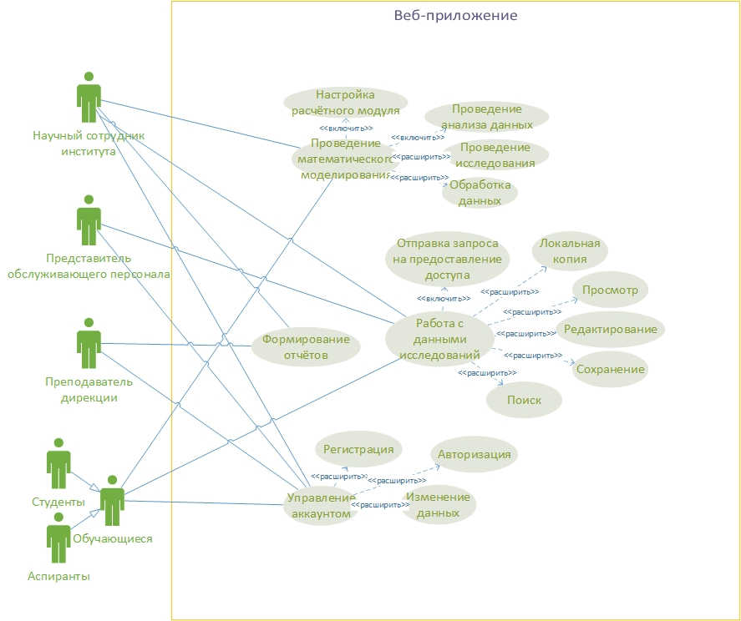

Рисунок 1 – Функциональные возможности программного средства

Эти функциональные возможности обеспечивают гибкость и эффективность веб-приложения, адаптируя его под различные потребности пользователей и обеспечивая безопасное и удобное взаимодействие для каждой категории пользователей.

2.3.2 Описание прецедентов

Для всех описанных прецедентов в функциональных возможностях программного средства составлены соответствующие успешные таблицы прецедентов, описывающих полную информацию о взаимодействии клиента и функции веб-приложения.

Таблица 1 – Описание прецедента «Регистрация пользователя»
Название прецедента | Регистрация
Исполнитель | Обучающийся
Цель | Пройти процедуру регистрации на сайте
Основной успешный сценарий | Клиент переходит на веб-сайт магазина. Кликает кнопку зарегистрироваться. Вводит данные в регистрационную форму и нажимает кнопку отправить данные. На указанный адрес электронной почты поступает письмо содержащее  информацию о регистрационных данных
Ссылки | Добавление нового пользователя, Авторизация, Отправка письма

Таблица 2 – Описание прецедента «Авторизация пользователя»
Название прецедента | Авторизация
Исполнитель | Представитель обслуживающего персонала
Цель | Пройти процедуру авторизации на сайте
Основной успешный сценарий | Клиент переходит на веб-сайт магазина. Кликает кнопку авторизация. Вводит данные в форму авторизации и нажимает кнопку отправить данные. Перенаправление.
Ссылки | Поиск пользователя в системе, Авторизация, Перенаправление

Таблица 3 – Описание прецедента «Изменение данных пользователя»
Название прецедента | Изменение данных
Исполнитель | Научный сотрудник
Цель | Изменить данные профиля
Основной успешный сценарий | Клиент переходит в личный кабинет и нажимает на кнопку редактировать профиль. В появившейся форме вводит новые данные и нажимает на кнопку подтвердить.
Ссылки | Обновление данных пользователя, Внесение изменений, Ответ об успешном изменении данных

Таблица 4 – Описание прецедента «Управление аккаунтом»
Название прецедента | Управление аккаунтом
Исполнитель | Преподаватель дирекции
Цель | Изменить данные профиля
Основной успешный сценарий | Клиент переходит в личный кабинет и нажимает на кнопку редактировать профиль. В появившейся форме вводит новые данные и нажимает на кнопку подтвердить.
Ссылки | Обновление данных пользователя, Внесение изменений, Ответ об успешном изменении данных

Таблица 5 – Описание прецедента «Формирование отчётов»
Название прецедента | Формирование отчётов
Исполнитель | Преподаватель дирекции
Цель | Формирование отчёта о ходе текущих исследований
Основной успешный сценарий | Клиент выбирает исследования для формирования отчёта и нажимает на кнопку формирование отчётов. Выбирает вид необходимых отчётов и нажимает на кнопку подтвердить. Сохранение отчётов.
Ссылки | Предоставить список исследований, Создание группы отчётов, Сохранение отчётов

Таблица 6 – Описание прецедента «Настройка РМ»
Название прецедента | Настройка РМ
Исполнитель | Научный сотрудник
Цель | Изменение конфигураций РМ
Основной успешный сценарий | Сотрудник нажимает на кнопку настройки и переходит на форму настройки РМ. Изменяет параметры модуля и нажимает на кнопку сохранить. Подтверждает изменения и выходит на главную форму.
Ссылки | Загрузка текущих параметров модуля, Обновление параметров, Отправка сообщения о итоге настройки модуля

Таблица 7 – Описание прецедента «Проведение анализа данных»
Название прецедента | Проведение анализа данных
Исполнитель | Обучающийся
Цель | Проведение сравнительного анализа
Основной успешный сценарий | Обучающийся проводит анализ предоставленного исследования и нажимает на кнопку анализа данных.
Ссылки | Обновление данных исследования, Вывод сравнения анализов исследования

Таблица 8 – Описание прецедента «Проведение исследования»
Название прецедента | Проведение исследования
Исполнитель | Научный сотрудник
Цель | Создание нового исследования
Основной успешный сценарий | Сотрудник переходит на форму со всеми своими исследованиями. Нажимает на кнопку создать новое исследование. Вводит заголовок и другие параметры исследования. Нажимает на кнопку создать.
Ссылки | Перенаправление, Загрузка текущего списка исследований, Сохранение внесённых данных

Таблица 9 – Описание прецедента «Обработка данных»
Название прецедента | Обработка данных
Исполнитель | Научный сотрудник
Цель | Обработка полученных данных
Основной успешный сценарий | Сотрудник проводит математическое моделирование и нажимает на кнопку обработки данных. Вносит изменения и генерирует новую математическую модель. Изменяет статус анализа на положительный.
Ссылки | Проведение математического моделирования, Вывод полученных данных, Обновление данных моделирования, Сохранение данных

Таблица 10 – Описание прецедента «Проведение математического моделирования»
Название прецедента | Проведение математического моделирования
Исполнитель | Обучающийся
Цель | Проведение серий расчётов
Основной успешный сценарий | Обучающийся переходит на доступное исследование. Изучает серию анализов и нажимает на кнопку расчёт.
Ссылки | Загрузка исследования, Настройка модуля по умолчанию, Проведение математического моделирования

Таблица 11 – Описание прецедента «Отправка запроса на предоставление доступа»
Название прецедента | Отправка запроса на предоставление доступа
Исполнитель | Представитель обслуживающего персонала
Цель | Получить доступ к данным исследования
Основной успешный сценарий | Клиент выбирает исследование их списка существующих и нажимает на кнопку получить доступ. Вводит необходимые данные и отправляет запрос на разрешение.
Ссылки | Загрузка существующих исследований, Отправка запроса другому пользователю

Таблица 12 – Описание прецедента «Локальная копия данных»
Название прецедента | Локальная копия
Исполнитель | Обучающийся
Цель | Сохранение документов на личном компьютере
Основной успешный сценарий | Обучающийся сохраняет статус текущего анализа и нажимает на кнопку сохранить. Выбирает способ сохранения данных в виде текстовых документов. Нажимает на кнопку скачать.
Ссылки | Обновление данных анализа, Формирование файла данных, Отправка файла

Таблица 13 – Описание прецедента «Редактирование данных»
Название прецедента | Редактирование
Исполнитель | Представитель обслуживающего персонала
Цель | Внесение поправок исследования
Основной успешный сценарий | Клиент выбирает исследование из предоставленных и нажимает на кнопку перейти. Вносит необходимые поправки в исследование и нажимает на кнопку сохранить.
Ссылки | Загрузка списка существующих исследований, Обновление данных исследования, Сохранение данных

Таблица 14 – Описание прецедента «Сохранение данных»
Название прецедента | Сохранение
Исполнитель | Научный сотрудник
Цель | Сохранение результатов исследования
Основной успешный сценарий | Сотрудник заканчивает текущее исследование и нажимает на кнопку сохранить. Изменяет необходимые параметры исследования и нажимает на кнопку сохранить.
Ссылки | Обновление данных исследования, Сохранение текущего результата

Таблица 15 – Описание прецедента «Просмотр данных»
Название прецедента | Просмотр
Исполнитель | Преподаватель дирекции
Цель | Просмотр данных текущих исследований
Основной успешный сценарий | Преподаватель выбирает необходимое исследование из списка существующих и открывает его. Выбирает необходимый отчёт проведения работ и нажимает на кнопку открыть.
Ссылки | Загрузка списка существующих исследований, Отображение данных на странице

Таблица 16 – Описание прецедента «Поиск данных»
Название прецедента | Поиск
Исполнитель | Научный сотрудник
Цель | Поиск исследования в базе данных
Основной успешный сценарий | Сотрудник нажимает на специальную кнопку для поиска данных исследований и вводит ключевые фразы в поле ввода. Нажимает на кнопку искать.
Ссылки | Поиск исследования в базе данных, Отображение совпадений

Таблица 17 – Описание прецедента «Работа с данными исследований»
Название прецедента | Работа с данными исследований
Исполнитель | Обучающийся
Цель | Просмотр результатов последнего исследования
Основной успешный сценарий | Обучающийся выбирает исследование их списка существующих и нажимает на кнопку получить доступ. Вводит необходимые данные и отправляет запрос на разрешение.
Ссылки | Загрузка существующих исследований, Отправка запроса другому пользователю

Вышеописанные прецеденты представляют только успешные сценарии на выполнение определённого рода задач, предоставляемых веб-приложением. Следует отметить, что прецеденты позволяют более подробно представить функциональные возможности приложения и необходимые действия со стороны пользователя для успешного взаимодействия с веб-приложением.

2.4 Нефункциональные требования
Разрабатывая новую ИС, мы неизбежно сталкиваемся с необходимостью определить нефункциональные требования к нашей системе. Например, можно рассмотреть следующие наиболее распространенные группы требований:

1. Производительность и масштабируемость
- При стандартных нагрузках система возвращает результат в течении нескольких секунд.
- При более высоких нагрузках расчёт системы и дальнейший вывод данных занимает большее время. Данная величина непостоянна и варьируется в зависимости от типа задачи, скорости передачи данных между клиентом и веб-сервером и вводимых расчётных параметров.

2. Переносимость и совместимость
- Данное расчётное программное средство является кросс-браузерным и способно работать в других поисковых системах (Firefox, Chrome, Opera и т.п).
- Веб-приложение не имеет зависимостей.

3. Надёжность, доступность, ремонтопригодность
- Программное средство крайне редко вызывает сбои в работе и критические ошибки. Иногда возникают предупреждения, не влияющие на работоспособность программы.
- Интервал с момента неработоспособности сервиса до момента возобновления его работы незначителен. Уровень предоставления услуг SLA близок к 99,9%

- Безопасность
- Программное средство работает с сетевой базой данных на территории предприятия. Взаимодействие программы в другой среде предусматривается по предварительной договорённости. Данные хранятся на сервере, что позволяет создавать резервные копии данных в случае необходимости. Личные кабинеты пользователей защищены хешированием.

5. Локализация
- Система направлена на работу в определённой сфере и поэтому способна подстраиваться под определённого пользователя независимо от его личных особенностей. Существующая документация по использованию программного средства содержит все этапы для обучения пользования системы.

6. Удобство использования (юзабилити)
- Интерфейс программы не вызывает трудностей в ориентации внутри программы, но требует от пользователя базовые умения владения компьютером. При использовании инструментов системы необходимо понимание работы алгоритмов и функциональных возможностях расчётного средства.

Описанные выше требования являются основными, на
которые следует обращать внимание при выполнении проекта по разработке программного обеспечения. Однако, не стоит забывать, что написание этих требований – это не просто формальность, а важный шаг на пути к успешному проекту. Регулярное обновление требований и работа над и улучшением поможет достичь лучших результатов в работе и получить решение, которое полностью соответствует потребностям пользователя.

3 ВЫБОР ПРОГРАММНЫХ СРЕД И СРЕДСТВ РАЗРАБОТКИ

В данном разделе проведен анализ возможных подходящих сред и средств разработки программного средства. Далее на основе сравнительного анализа осуществлен выбор программного инструментария

3.1 Сравнительный анализ имеющихся возможностей по выбору средств разработки

3.2 Характеристика выбранных программных сред и средств

4 АЛГОРИТМ РЕШЕНИЯ ПОСТАВЛЕННОЙ ЗАДАЧИ

4.1 Этапы реализации ПС (ПМ)

{Привести список этапов реализации ПС или ПТС.

Могут использоваться два способа описания:

- словесный: в виде последовательности шагов по реализации;

- графический: в виде блок-схем обязательно с пояснениями.}

Текст Текст Текст Текст Текст Текст Текст Текст Текст Текст Текст Текст Текст Текст Текст Текст Текст Текст Текст Текст Текст Текст Текст Текст Текст Текст Текст Текст Текст Текст Текст Текст Текст Текст Текст Текст Текст Текст Текст

4.2 Пользовательский интерфейс ПС (ПМ)

4.2.1 Взаимодействие пользователей с ПС (ПМ)

{Привести алгоритмы взаимодействия пользователей с ПС в рамках прецедентов с использованием диаграмм последовательности и диаграмм активности.

Описать поведение системы (различные способы реакции на события) с использованием диаграммы состояний.}

Текст Текст Текст Текст Текст Текст Текст Текст Текст Текст Текст Текст Текст Текст Текст Текст Текст Текст Текст Текст Текст Текст Текст Текст Текст Текст Текст Текст Текст Текст Текст Текст Текст Текст Текст Текст Текст Текст Текст Текст

4.2.2 Проектирование пользовательских сценариев
Для демонстрации взаимодействия разных групп пользователей с расчётным средством были сформированы множество пользовательских сценариев для выделенных профилей пользователей:
- (Рисунок 1) Давид Галько – научный сотрудник Гидродинамического института. С помощью системы создаёт новое “исследование”. Запустив расчётное средство, ему необходимо по существующим данным исследуемого объекта провести серию расчётов задач простого сдвига с дальнейшим сохранением результатов в базе данных и проведение их сравнительного анализа. Используя гибко настроенные инструменты расчётного средства, он получает точный результат расчёта и данные экспериментов, полученных от лаборанта в виде графиков и таблиц, адаптированных для дальнейшего использования при публикации статьи.

- (Рисунок 2) Андрей Васильевич – лаборант исследователь, по поручению Давида Галько проводит серию экспериментов на простой сдвиг для различных материалов, фиксирует результаты в журнале экспериментов, а электронные данные датчиков и описание образцов он прикрепляет к созданному Галько исследованию.

- (Рисунок 3) Ксения Денисовна – директор института. Запрашивает у системы отчёт о ходе исследования для премирования сотрудников.

- (Рисунок 4) Никита Рустамович – аспирант института. Получает доступ для ознакомления с данными исследования и входные данные для собственного моделирования задачи простого сдвига на модели нелинейного материала. Он настраивает инструменты анализа и вводит данные. После, полученный результат сохраняется в виде документа .pdf и записи “исследования” в базе данных.

Данные пользовательские сценарии позволяют рассмотреть примерные взаимодействия пользователей с программным средством и подробно описать алгоритмы поэтапного взаимодействия для каждого класса пользователей.
Для того, чтобы проиллюстрировать основные пользовательские сценарии, а точнее, детализировать деятельность, инициируемую актерами, предварительно выделив участвующие объекты, необходимо предоставить UML-диаграммы последовательностей для каждого пользовательского сценария:

4.2.3 Определение операций пользователей

{Определить операции пользователей, которые они смогут выполнять в рамках прецедентов.}

Текст Текст Текст Текст Текст Текст Текст Текст Текст Текст Текст Текст Текст Текст Текст Текст Текст Текст Текст Текст Текст Текст Текст Текст Текст Текст Текст Текст Текст Текст Текст Текст Текст Текст Текст Текст Текст Текст Текст Текст Текст Текст Текст Текст Текст Текст Текст Текст Текст Текст Текст Текст

4.2.4 Составление функциональных блоков

{На этом этапе выделяются отдельные функциональные блоки. Под функциональным блоком подразумевают группу функций (операций), связанных по назначению или области применения или группу функций информационного наполнения.}

Текст Текст Текст Текст Текст Текст Текст Текст Текст Текст Текст Текст Текст Текст Текст Текст Текст Текст Текст Текст Текст Текст Текст Текст Текст Текст Текст Текст Текст Текст Текст Текст Текст Текст Текст Текст Текст Текст Текст Текст Текст Текст Текст Текст Текст Текст Текст Текст Текст Текст Текст Текст

4.2.5 Проектирование структуры экранов ПС (ПМ) и схемы навигации

{На этом этапе, основываясь на сценариях работы и ролях пользователей, формируется структура экранов системы, т.е. определяется количество экранов, функциональность каждого из них, навигационные связи между ними, формируется структура меню и других навигационных элементов.

Навигационная схема показывает механизм распределения функций и задач между экранами.

Навигационная схема определяет, каким образом пользователи смогут перемещаться между различными экранами.}

Текст Текст Текст Текст Текст Текст Текст Текст Текст Текст Текст Текст Текст Текст Текст Текст Текст Текст Текст Текст Текст Текст Текст Текст Текст Текст Текст Текст Текст Текст Текст Текст Текст Текст Текст Текст Текст Текст Текст Текст

4.2.6 Низкоуровневое проектирование

{ На данном этапе разрабатываются интерфейсы конкретных экранов системы (состав, взаимное расположение интерфейсных элементов).

Привести планы отдельных экранных форм, прототипы окон, страниц и т.п.}

Текст Текст Текст Текст Текст Текст Текст Текст Текст Текст Текст Текст Текст Текст Текст Текст Текст Текст Текст Текст Текст Текст Текст Текст Текст Текст Текст Текст Текст Текст Текст Текст Текст Текст Текст Текст Текст Текст Текст Текст Текст Текст Текст Текст Текст Текст Текст Текст Текст Текст Текст Текст

4.3 Входные, выходные и промежуточные данные

{В данном разделе описывается структура входных, выходных и про-межуточных данных. Например, входные данные поступают на вход программы в виде файла, значит, структура файла должна быть полностью описана. Аналогичное требование выполняется для промежуточных и выходных данных.

Например, для сайтов входной информацией могут быть текстовые файлы (указать в каком формате), графическая информация (указать формат) и т. п. Выходная информация – это HTML, PHP и т. п. страницы, видимые в окне браузеров (указать, каких).}

Текст Текст Текст Текст Текст Текст Текст Текст Текст Текст Текст Текст Текст Текст Текст Текст Текст Текст Текст Текст Текст Текст Текст Текст Текст Текст Текст Текст Текст Текст Текст Текст Текст Текст Текст Текст Текст Текст Текст Текст Текст Текст Текст Текст Текст Текст Текст Текст Текст Текст Текст Текст

4.4 Разработка базы данных, реализуемой в рамках ПС (ПМ)

{В этом разделе необходимо указать тип и описать структуру базы данных, если таковая имеется в проекте. Если приложение не использует базу данных, этот пункт опускается.

При описании структуры базы данных описываются все таблицы в виде:

- имя таблицы и её назначение, т.е. для хранения какой информации предназначена данная таблица;

- описание всех полей таблицы с указанием типа, назначения, первичных и внешних ключей.

Приводится ER-диаграмма, иллюстрирующая схему связей между таблицами.

Для объектной базы данных приводится описание структуры данных всех классов, аналогично тому, как это сделано для таблиц, добавляется только описание методов.

Если в выпускной квалификационной работе разработаны и созданы инструменты для работы с БД, их можно описать в данном разделе.

ЕСЛИ В ПРОЕКТЕ НЕ ИСПОЛЬЗУЕТСЯ БД, НО ПРЕДУСМОТРЕНО НЕКОЕ ДРУГОЕ ХРАНИЛИЩЕ ДАННЫХ (НАПРИМЕР СИСТЕМА КАТАЛОГОВ), СЛЕДУЕТ ЕЕ ОПИСАТЬ. НАЗВАНИЕ РАЗДЕЛА В ЭТОМ СЛУЧАЕ НАДО ИЗМЕНИТЬ.}

Текст Текст Текст Текст Текст Текст Текст Текст Текст Текст Текст Текст Текст Текст Текст Текст Текст Текст Текст Текст Текст Текст Текст Текст Текст Текст Текст Текст Текст Текст Текст Текст Текст Текст Текст Текст Текст Текст Текст Текст Текст Текст Текст Текст Текст Текст Текст Текст Текст Текст Текст

4.5 Алгоритмы реализации используемых математических моделей

{Привести разработанные алгоритмы расчета по используемой математической модели.

Разработка мат.модели не входит в задачи ВКР, описание мат.постановки приводится в разделе Описание предметной области с указанием источника информации.

Разработка алгоритма расчета по модели - одна из задач ВКР. Алгоритм приводится в виде текстового описания - последовательность действий, выполняемых расчетной программой, можно при описании расчетного алгоритма использовать диаграммы активности UML.}

Текст Текст Текст Текст Текст Текст Текст Текст Текст Текст Текст Текст Текст Текст Текст Текст Текст Текст Текст Текст Текст Текст Текст Текст Текст Текст Текст Текст Текст Текст Текст Текст Текст Текст Текст Текст Текст Текст Текст Текст Текст Текст Текст Текст Текст Текст Текст Текст Текст Текст Текст Текст Текст Текст Текст Текст Текст Текст Текст Текст Текст Текст Текст Текст Текст Текст Текст Текст Текст Текст Текст Текст Текст Текст Текст Текст Текст Текст Текст

4.6 Алгоритмы использования применяемых программных технологий

{При разработке сложных программных систем, использующих существующие программные технологии, основанные на мат.моделях и предназначенные для решения конкретных задач, следует привести алгоритмы применения этих технологий для решения задач ВКР.

Например, разработка ПС с применением нейронных сетей включает следующий сценарий:

- выбор архитектуры нейронной сети,

- формирование датасета для обучения сети,

- обучение сети.

В данном случае, сама нейронная сеть не разрабатывается, применяется готовая программная технология, которая адаптируется под задачу. Алгоритм этой адаптации и следует описать.}

Текст Текст Текст Текст Текст Текст Текст Текст Текст Текст Текст Текст Текст Текст Текст Текст Текст Текст Текст Текст Текст Текст Текст Текст Текст Текст Текст Текст Текст Текст Текст Текст Текст Текст Текст Текст Текст Текст Текст Текст

4.7 Архитектура и схема функционирования ПС (ПМ)

{В этом разделе следует показать организацию программной системы, структурных элементов и объединение этих элементов в более крупные подсистемы. Можно использовать статические UML диаграммы: диаграммы классов, диаграммы компонентов, диаграммы развертывания, диаграммы объектов.

Показать поведение системы во время выполнения основных функций, используя диаграммы активности, состояний UML.

В этом разделе должна быть описана структура ПС или ПТС, т. е.:

- из каких функциональных блоков (файлов, модулей, процедур, функций, классов) состоит ПС или ПТС;

- приведено описание каждого блока с его названием и назначением;

- приведена графическая схема взаимосвязи этих блоков.

Для описания схемы функционирования программного средства можно использовать диаграммы UML.

С использованием диаграммы компонентов UML (она иллюстрирует архитектуры компонентов программного обеспечения и зависимости между ними) показать, как компоненты соединяются вместе для формирования программной системы.

С помощью диаграммы развертывания UML показать, как программная система будет физически развернута на аппаратном обеспечении.}

Текст Текст Текст Текст Текст Текст Текст Текст Текст Текст Текст Текст Текст Текст Текст Текст Текст Текст Текст Текст Текст Текст Текст Текст Текст Текст Текст Текст Текст Текст Текст Текст Текст Текст Текст Текст Текст Текст Текст Текст

5 ТЕСТИРОВАНИЕ И ОПТИМИЗАЦИЯ

5.1 План тестирования

{В этом разделе приводится план тестирования ПС – контрольный список проверок, которые помогают тестировщику протестировать приложение или отдельные функции.

Необходимо указать, какие виды тестирования будут являться наиболее предпочтительными для вашего ПС. Обосновать свой выбор.

А также обосновать то, что другие виды тестирования проводиться не будут.}

Текст Текст Текст Текст Текст Текст Текст Текст Текст Текст Текст Текст Текст Текст Текст Текст Текст Текст Текст Текст Текст Текст Текст Текст Текст Текст Текст

5.2 Результаты тестирования
{Описать процесс тестирования (пошагово, с подтверждением скриншотами), проведенного в соответствии с разработанным планом тестирования ПС. Оформить заключение о проведенном тестировании.}

Текст Текст Текст Текст Текст Текст Текст Текст Текст Текст Текст Текст Текст Текст Текст Текст Текст Текст Текст Текст Текст Текст Текст Текст Текст Текст Текст Текст

5.3 Оптимизация ПС (ПМ)

{По результатам тестирования ПС может быть проведена техническая, алгоритмическая или программная оптимизация. Описать процесс оптимизации, подтверждая соответствующими скриншотами}

Текст Текст Текст Текст Текст Текст Текст Текст Текст Текст Текст Текст Текст Текст Текст Текст Текст Текст Текст Текст Текст Текст

6 РУКОВОДСТВО ПОЛЬЗОВАТЕЛЯ

{В этот раздел могут быть включены следующие пункты:

- порядок установки и настройки программного средства на компьютер пользователя или первичная настройка технического средства;

- действия пользователя в случае сбоя ПС или ПТС;

- последовательность действий пользователя для решения своих основных задач при работе с программным или техническим средством.

Следует привести образы экранов (ScreenShots) с пояснениями для лучшего восприятия раздела. Приветствуется создание помощи по установке и эксплуатации ПС или ПТС.}

Текст Текст Текст Текст Текст Текст Текст Текст Текст Текст Текст Текст Текст Текст Текст Текст Текст Текст Текст Текст Текст Текст Текст Текст Текст Текст Текст Текст Текст Текст Текст Текст Текст Текст Текст Текст Текст Текст Текст Текст Текст Текст Текст Текст Текст Текст Текст Текст Текст Текст Текст Текст Текст

ЗАКЛЮЧЕНИЕ

{Заключение – последовательное, логически стройное изложение полученных итогов и их соотношение с общей целью и конкретными задачами, поставленными и сформулированными во введении.

Заключение отражает оценку работы, подчеркивает актуальность и практическую её значимость, и включает рекомендации по практическому использованию ее результатов.

Заключение должно содержать краткие выводы по результатам ВКР.

Выводы формулируются по пунктам так, как они должны быть оглашены в конце доклада на защите.

- В этом разделе необходимо указать решена задача полностью или частично:

- подвести итоги проделанной работы – что сделано для решения поставленной задачи, это может быть:
  - разработанное и реализованное ПС или ПТС. Следует детализировать, что было сделано, покомпонентно, в соответствии с составленным планом разработки;
  - предложен новый подход (технология) к решению подобных задач;
  - предложен новый метод реализации ПС или ПТС.

Следует отметить возможные точки роста (развития) ПС или ПТС.

Например:
  - добавить новые функции (блоки, режимы работы);
  - распространить на новый класс задач, другой тип данных.

В Заключении следует:
  - привести объем созданного программного средства (в любых единицах, например, в килобайтах, строках кода, классах, процедурах, функциях ит.д.).
  - - отразить апробацию работы: выступления на семинарах, публикации, выступления на конференциях и конкурсах (полученные дипломы, грамоты и т.п.), акты о внедрении, реально действующий сайт (адрес) и т.д.}

Текст Текст Текст Текст Текст Текст Текст Текст Текст Текст Текст Текст Текст Текст Текст Текст Текст Текст Текст Текст Текст Текст Текст Текст Текст Текст Текст Текст Текст Текст Текст Текст Текст Текст Текст Текст Текст Текст Текст Текст Текст Текст Текст Текст Текст Текст Текст Текст Текст Текст Текст Текст Текст

СПИСОК ИСПОЛЬЗУЕМЫХ ИСТОЧНИКОВ

{Список опубликованных печатных, либо интернет- источников информации, используемых при написании текста ПЗ.

Сведения об источниках можно располагать в порядке появления ссылок на источники в тексте документа.

Источники необходимо нумеровать арабскими цифрами без точки и печатать с абзацного отступа.

Ссылки на использованные источники следует приводить в квадратных скобках в тексте, в конце предложения.

Примеры библиографического описания источников}
- Численное исследование процессов переноса и трансформации газовых и аэрозольных примесей в шлейфе выбросов Норильского промышленного района / В.Ф. Рапута, В. Симоненков, Б.Д. Белан, Т.В. Ярославцева / «Оптика атмосферы и океана», 31, № 6, 2018 – C. 438-439.
- Вострикова Л.Г. Финансовое право [Электронный ресурс] : учебник / Л.Г. Вострикова. – Электрон. текстовые дан. – М.: Равновесие: Юстинформ, 2005. – 1 электрон. опт. диск (СD). – Загл. с контейнера.
- Исследовано в России: многопредмет. науч. журн. / Моск. физ.-техн. ин-т. – Электрон. журн. – Долгопрудный : МФТИ, 1998.– URL : http://zhurnal.mipt.rssi.ru, свободный. –Яз. рус. – (Дата обращ. ……..)
- Мозолин В. П. Модернизация права собственности в экономическом измере-нии [Электронный ресурс] / В. П. Мозолин. – Электрон. ст. – М., 2011. – URL : http://www.norma-verlag.com/journal/2011/1, свободный. – Яз. рус. – Аналог печат. изд. (Журнал российского права. – 2011. – № 1). – (Дата обращ. 23.06.2011).

ПРИЛОЖЕНИЯ

Приложение А

{Содержит техническое задание на реализацию программной системы, разработанное при непосредственном участии представителей заинтересованных организаций.}

Приложение Б

{Содержит примеры входных данных в виде изображений, таблиц, фрагментов текстовых документов и.т.д.}

Приложение В

{Содержит различные схемы, диаграммы, иллюстрирующие алгоритмы работы разработанной программной системы.}

Приложение Г

{Содержит результаты тестовых испытаний на различных тестовых данных.

Например, при наличии в составе ПС расчетно-графического модуля, полученные в результате работы, иллюстрации и таблицы, по которым можно судить о корректной работе программы.}

Приложение Д

{Содержит фрагменты листинга программного кода.

Обязательно наличие поясняющего текста (для чего предназначен фрагмент кода, функция, класс)!

Привести не менее 10 страниц кода. Текстовые пояснения оформляются в соответствии с ГОСТ.

Параметры оформления листинга кода: размер шрифта 10, допускается расположение в 2 столбца, одинарный междустрочный интервал..}

Приложение Е

{При наличии, можно привести Акт о внедрении в эксплуатацию разработанной программной системы.}

